Принято  на Педагогическом совете  МБОУ Тамбарской ООШ  Протокол № _1_ от «_30__» _08.2022 г.  число, месяц, год | «Утверждаю»  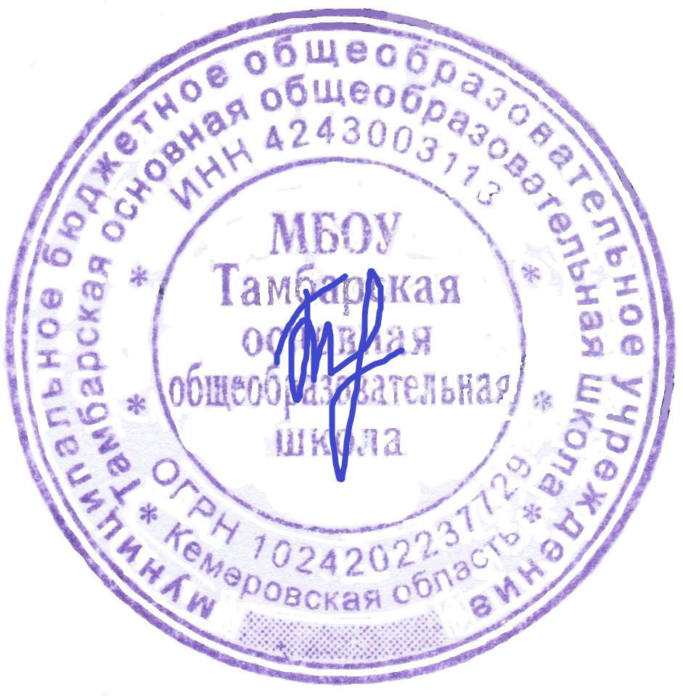  Директор МБОУ Тамбарской ООШ  Тарабанова Евгения Владимировна  Приказ № 35_ от «_31_» _08.2022 г.  число, месяц, год

Локальный акт, устанавливающий язык (языки) образования организации, осуществляющей образовательную деятельность, по реализуемым ею образовательным программам

1. Общие положения
1.1. Настоящее Положение о языке обучения (далее – Положение) разработано в соответствии с ч. 6 ст. 14 Федерального закона от 29.12.2012 № 273-ФЗ «Об образовании в Российской Федерации».
1.2. Положение устанавливает языки образования и порядок их выбора родителями (законными представителями) несовершеннолетних обучающихся при приеме на обучение по образовательным программам начального общего, основного общего образования и среднего общего образования в пределах возможностей ОО.

2. Язык (языки) обучения
2.1. Русский язык как государственный язык Российской Федерации.
2.1.1. Русский язык как государственный язык Российской Федерации изучается во всех классах.
2.1.2. Изучение русского языка как государственного языка в образовательной организации (далее – ОО) регламентируется федеральными государственными образовательными стандартами. На изучение русского языка как государственного языка Российской Федерации отводится количество часов соответствующее учебному плану.
2.1.3. Не допускается сокращение количества часов на изучение русского языка как государственного.
2.1.4. Преподавание и изучение иных предметов учебного плана осуществляется на русском языке.
2.2. Родной язык из числа языков народов Российской Федерации.
2.2.1. При реализации предметных областей «Родной язык и литературное чтение на родном языке» (уровень начального общего образования) и «Родной язык и родная литература» (уровень основного общего образования) выбор изучаемого родного языка осуществляется по заявлениям родителей (законных представителей) несовершеннолетних обучающихся при приеме (переводе) на обучение по имеющим государственную аккредитацию образовательным программам начального общего, основного общего и среднего общего образования.

2.3. Изучение иностранных языков.
2.3.1. В рамках имеющих государственную аккредитацию образовательных программ ОО осуществляет преподавание и изучение иностранных языков (английского).
2.3.2. В рамках дополнительных образовательных программ по запросу участников образовательных отношений ОО вправе организовать обучение иным иностранным языкам.
2.3.3. Язык обучения по дополнительным образовательным программам, а также основные характеристики образования определяются ОО в соответствующих дополнительных образовательных программах.
2.3.4. Преподавание и изучение английского языка в рамках имеющих государственную аккредитацию образовательных программ организуется для обучающихся 2-9 классов.
2.3.5. Преподавание и изучение иностранных языков в рамках имеющих государственную аккредитацию образовательных программ осуществляются в соответствии с федеральными государственными образовательными стандартами, и может осуществляться на иностранных языках в соответствии с учебным планом и образовательными программами соответствующего уровня образования.
2.3.6. В ОО создаются необходимое количество классов, групп для раздельного изучения обучающимися государственного, родного и иностранных языков, а также преподавания на этих языках.
2.4. Иностранные граждане и лица без гражданства все документы представляют в ОО на русском языке или вместе с заверенным в установленном порядке переводом на русский язык.
2.5. Граждане Российской Федерации, иностранные граждане и лица без гражданства получают образование в ОО на русском языке по основным общеобразовательным программам начального общего, основного и среднего общего образования в соответствии с федеральными государственными стандартами.

